Universidade Federal de Pernambuco - UFPE
Centro de Informática - CIn

TÍTULO DO TRABALHO:

Ambiente de Análise para Exploração de Arquitetura visando
Aspectos de Consumo de Energia

RELATÓRIO PARCIAL PIBIC-FACEPE-CNPq
PROCESSO Nº: BIC-0188-1.03/09
ORIENTADOR: Prof. Dr. Abel Guilhermino Da Silva Filho
BOLSISTA: Gabriel Rattacaso Carvalho
CURSO: Engenharia da Computação

Sumário

1. Introdução 3
2. Objetivos 4
3. Fluxo de Desenvolvimento 5
3.1 Estudos Preliminares 5
3.2 Estimativas de consumo de energia para memória cache 5
3.3 Novas Simulações para Hierarquia de Memória com o 2º Nível Unificado 5
3.4 Visão Geral da Ferramenta 6
4. Resultados Esperados 7
5. Conclusão 8
6. Cronograma de Atividades 9
7. Referências Bibliográficas 10

Introdução

O grau de complexidade das aplicações atuais está extremamente alto, o que tem incentivado o aumento na geração de novas ferramentas de CAD e novas metodologias de projeto. Uma dessas metodologias consiste no desenvolvimento de ferramentas de simulação de arquiteturas, onde se pode extrair o comportamento da mesma vendo diversos objetivos, tais como energia, área, desempenho, entre outros.
No que se diz ao consumo de energia exigido para uma arquitetura, dados bibliográficos demonstram que estruturas de memória cache podem consumir acima de 50% da energia de um microprocessador [1][2][3][4], e o processador, uma outra parcela considerável como ilustrado na Figura 1, que ilustra, a contribuição de cada componente do microprocessador ARM9TDMI da ARM.
Isto tem guiado muitos pesquisadores e projetistas de processadores a analisar e entender a relação entre as várias configurações, estruturas de memória e o consumo de energia envolvido. A composição da memória pode conter memória principal e memória auxiliar tal como memória cache. Trabalhos relatam que o ajuste dos parâmetros de uma memória cache para uma aplicação específica pode economizar em média 60% do consumo de energia do sistema [5]. Medidas, no entanto, precisam ser adotadas no intuito de não degradar o desempenho da aplicação.
Encontrar uma configuração adequada (tamanho total da cache, tamanho da linha e associatividade) para uma aplicação específica não é uma tarefa fácil e pode levar um tempo computacional muito elevado para análise e simulação. Por esta razão, a exploração exaustiva de todas as possíveis configurações de cache no espaço de projeto não é uma solução adequada. Com isso, estratégias para explorar o espaço de projeto de configurações devem ser adotadas para reduzir o consumo de energia sem degradação do desempenho e com custo computacional reduzido.
Daí que surge a abordagem do desenvolvimento de heurísticas a fim de se obter uma redução da quantidade de simulações necessárias para que o projetista obtenha resultados ótimos da aplicação desejada, simulando apenas uma pequena parcela do espaço amostral.
Portanto, boas heurísticas, associadas com um ambiente capaz de extrair comportamento da arquitetura, pode ser uma boa solução para encontrar resultados ótimos em uma fração reduzida do espaço de exploração. Neste sentido, um ambiente que integre ferramentas de simulação de arquitetura específica com estratégias para extração de aspectos tais como desempenho e consumo de energia se faz necessário.

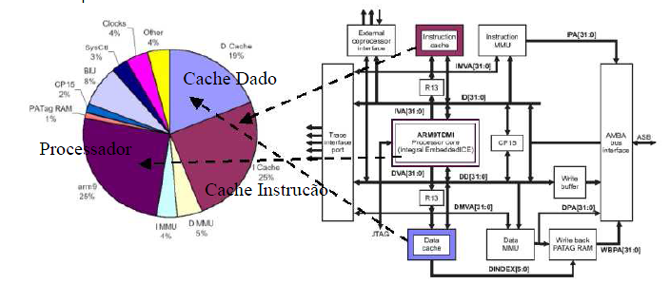

Figura 1 - Arquitetura do ARM920T (Fonte: Segars ISSCC’01)

Objetivos

O objetivo deste subprojeto está focado no desenvolvimento de um framework capaz de prover um ambiente de simulação e exploração a adequado a análise de arquiteturas visando aspectos de consumo de energia e desempenho da aplicação.
Além disso, o framework será capaz de realizar exploração de diferentes arquiteturas bem como prover um ambiente propício para agregar as mais diversas pesquisas voltadas ao problema de exploração de arquitetura desenvolvida pelo grupo de pesquisa.
Este subprojeto está inteiramente ligado ao projeto de pesquisa recentemente aprovado pelo edital Universal 2008, bem como o projeto ainda vigente do PPP da FACEPE aprovado na penúltima chamada, que está direcionado ao desenvolvimento do ambiente gráfico para análise e estimativa de consumo de energia.

3. Fluxo de Desenvolvimento

3.1 Estudos Preliminares

Primeiramente, foi necessário um levantamento bibliográfico dos trabalhos mais recentes na área de exploração de arquitetura considerando o aspecto de consumo de energia em memória cache e processadores. Isto foi feito juntamente com um grupo de estudo onde cada integrante era responsável pelo estudo e análise do material designado para o mesmo, com uma posterior reunião para apresentação e discussão sobre o tema abordado. O material utilizado foi retirado de bancos de periódicos como o CAPES, IEEE e ACM.
Nesta fase, conseguiu-se uma maior aproximação teórica do assunto, inclusive tendo uma maior familiarização com as funções disponíveis nas ferramentas, para obtenção de uma forma mais rápida e precisa dos resultados.

3.2 Estimativas de consumo de energia para memória cache

Para a memória cache, foi usada a configuração com duas caches do primeiro nível e uma cache unificada. Foram usadas duas ferramentas para obtenção de suas características: SimpleScalar[9] e eCacti[10].
No uso da SimpleScalar, foram feitos simulações com 18 benchmarks, para uma variedade de 9084 configurações válidas dessa arquitetura de memória cache. Com essa ferramenta, foram obtidos dados relativos ao funcionamento dessas aplicações tais como o número de acessos, misses, hits, entre outros.
Outra ferramenta utilizada, foi a eCacti, que consiste numa ferramenta que analisa apenas um tipo de configuração de memória cache seguindo vários parâmetros tais como associatividade, tamanho da cache, tecnologia utilizada, entre outros. Dessa ferramenta, foram obtidos dados como área, energia estática, energia dinâmica, etc.
Finalmente, juntando os resultados dessas ferramentas, seguindo algumas fórmulas foram obtidos os resultados finais como a energia total gasta pela memória cache, o número de ciclos, área total para cada configuração de cada aplicação.
Ainda não foram realizadas estimativas de consumo de energia para processadores.

3.3 Novas Simulações para Hierarquia de Memória com o 2º Nível Unificado

Com o resultado das simulações em mãos, e com o conhecimento das ferramentas utilizadas, foi possível começar uma análise dos resultados a fim de se obter uma forma de simplificar a busca por resultados ótimos. Isso é de extrema importância, pois o ambiente em desenvolvimento precisa acima de tudo, ser rápido e possuir técnicas que simulem uma pequena porcentagem do espaço amostral. De princípio, utilizou-se heurísticas específicas para memórias caches com o segundo nível separado como a TECH-CYCLES[6], TCAT[7], entre outras. Os resultados encontrados não foram bons, o que nos deu a conclusão que precisaríamos de heurísticas específicas para a hierarquia com o segundo nível unificado. Um artigo[8] foi publicado com esses resultados, onde foi feito uma comparação e a explicitação dos resultados da heurística para o segundo nível unificado.

3.4 Visão Geral da Ferramenta

A proposta inicialmente pensada seria fazer uma extensão de um framework já existente, o PDesigner, seguindo os padrões estabelecidos para o mesmo. Porém, tendo em vista os novos resultados encontrados e analisados, surgiu o aparecimento de novas características tais como otimização na velocidade, tendo em vista o desenvolvimento de heurísticas que reduziram o espaço amostral. Com isso, o protótipo foi reformulado. O protótipo proposto consiste na implementação de um mecanismo automático de exploração de arquitetura de memória cache. O usuário primeiramente escolhe uma hierarquia de memória. Após isso, escolhe as configurações para cada componente da hierarquia de memória (associatividade, tamanho de linha, entre outros) e a aplicação a ser simulada, assim como a passagem dos arquivos de entrada para a simulação do aplicativo. O sistema então analisa as configurações escolhidas pelo usuário, para checar se existe alguma condição inválida. Com a validação, inicia-se as simulações em duas partes. A primeira com o eCacti, para obtenção de informações relativas a estrutura hierárquica ( área ocupada, energia dinâmica e estática para cada componente); e a segunda, a simulação com o SimpleScalar com pequena parte do espaço amostral ( Uso de Heurísticas) obtendo informações relativas ao funcionamento de cada componente da hierarquia de memória( misses, hits, acessos). Ao final das simulações, os dados seriam recolhidos, e através de cálculos, seriam obtidos resultados importantes como a energia total gasta, a área total ocupada e o número total de ciclos. Essas informações são mostradas para o usuário na ferramenta na forma de gráficos. Uma visão geral do fluxo de projeto a ser desenvolvido pode ser visto na figura 2.

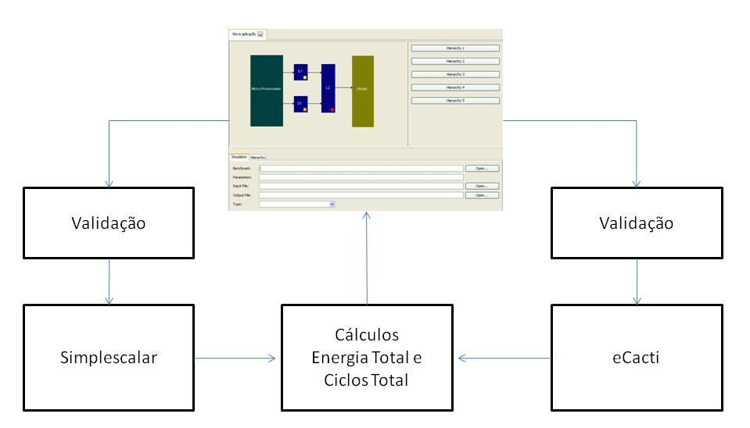

Figura 2 – Visão Geral do Fluxo de Projeto

Resultados Esperados

Espera-se que ao término do desenvolvimento da ferramenta, ela seja capaz de analisar diferentes mecanismos de otimização para diferentes hierarquias de memória com o uso de heurísticas. Dada uma determinada aplicação, a ferramenta estará apta para dizer qual a melhor hierarquia de memória para a aplicação escolhida de acordo com aspectos tais como energia e desempenho.
Atualmente já foram estudados os requisitos da ferramenta e integração com o eCacti e o Simplescalar. Alguns ajustes precisam ser feitos, pois a estratégia de melhorar o desempenho proposta pela equipe é baseada em threads, onde cada configuração a ser simulada é uma thread. As próximas etapas resultam na adaptação de algumas heurísticas de exploração, já desenvolvidas pelo grupo, mas que estão dentro do prazo previsto.

Conclusão

A proposta apresentada encontra-se dentro do prazo estabelecido para o período da bolsa. Estudos anteriores no grupo de pesquisa reforçaram e motivaram o desenvolvimento desta proposta de trabalho. Este tem grande importância, pois concentrará grande parte dos mecanismos de otimização já desenvolvidos pela nossa equipe e que atualmente demandam um grande esforço para análise dos resultados. Espera-se, neste sentido, reduzir tempo de análise e conseqüentemente aumentar a produtividade dos integrantes da equipe com outros aspectos.

Cronograma de Atividades

Tabela 1 – Atividades Detalhadas

Gabriel Rattacaso Carvalho | Nº | Atividades Detalhadas
 | 1 | Catalogar Referências
 | 2 | Entender o mecanismo de estimativa de consumo de energia para processadores e memória cache e as ferramentas utilizadas.
 | 3 | Exploração Exaustiva da memória cache com o segundo nível unificado com 18 benchmarks
 | 4 | Aplicação de heurísticas existentes e análise dos resultados
 | 5 | Aprender a desenvolver módulos com a ferramenta  Eclipse (estabelecimento de um padrão para o framework).
 | 6 | Fazer levantamento de outras ferramentas CAD que possuam características similares
 | 7 | Propor ambiente gráfico de exploração seja ele uma solução de extensão de um ambiente existente (Ex:  Pdesigner), ou um novo ambiente, mais simples, mais  que atende todas as necessidades do projeto.
 | 8 | Implementação/extensão do framework
 | 9 | Validação dos resultados
 | 10 | Documentações intermediárias, reuniões de  acompanhamento e publicações
 | 11 | Relatório Final

Tabela 2 – Cronograma das Atividades (Gabriel Rattacaso Carvalho)
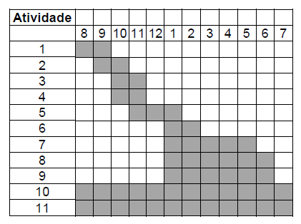

Referências Bibliográficas

[1] A. Malik, B. Moyer and D. Cermak, “A Low Power Unified Cache Architecture Providing Power
and Performance Flexibility”, Int Symp. On Low Power Electronics and Design, June 2000, pp.
241-243.
[2] S. Segars, “Low power design techniques for microprocessors”, Int. Solid-State Circuits Conf.
Tutorial, 2001.
[3] Phd Thesis: Henric Mussoul
[4] Macii, E.; Benini, L.; Poncino, M.; “Energy-Aware Design of Embedded Memories: A Survey
of Technologies, Architectures and Optimization Techniques”, ACM Transactions on Embedded
Computing Systems; Vol. 2, No. 1, pp. 5-32, February 2003.
[5] Zhang, C.; Vahid,F, Cache configuration exploration on prototyping platforms. 14th IEEE International Workshop on Rapid System Prototyping (June 2003), vol 00, p.164.
[6] Silva-Filho, A.G ; Lima, M.E.; Nascimento, P.S.B.; Eskinazi, R. “Heuristic for Two-Level Cache Hierarchy Exploration Considering Energy Consumption and Performance”. Berlin: Springer, 2006, v. 4148, p. 75-83.
[7] Ann Gordon-Ross , Frank Vahid , Nikil Dutt, Automatic Tuning of Two-Level Caches to Embedded Applications, Proceedings of the conference on Design, automation and test in Europe, p.10208, February 16-20, 2004
[8] Silva-Filho, A.G; Carvalho, G.R; Araújo, A.H.C.B.S; Cordeiro, F.R. “Análise de Consumo de Energia para Hierarquias de Memória com 2 Níveis”
[9] Ferramenta de Simulação: http://www.simplescalar.com/
[10] Ferramenta de Simulação: http://www.ics.uci.edu/~maheshmn/eCACTI/main.htm

